FELADATOK
- Nyissátok ki az ének könyvet a 60.oldalon, itt találjátok a Lánc, lánc, lánc című dalt. Olvassátok el 3-4-szer a szövegét!
- Hallgassátok meg többször a következő linkről,/ 0-tól-0:22-ig/,majd énekeljétek együtt az előadóval is!
https://www.youtube.com/watch?v=wllgD5M3LGs
BEADANDÓ:
- A dal 1.-2. sorát kottázva, szöveg nélkül másoljátok le a hangjegyfüzetbe!/Munkátokról küldjetek fotót a szülők segítségével./
- Olvassátok el a hozzá kapcsolódó játék menetét is!

Szorgalmi:
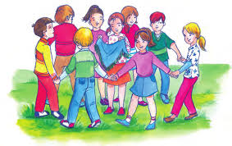
Emlékszel-e, melyik tavaly tanult dalnak a körjátékát látod a képen?

Jó munkát kívánok!

